Реестр самовольно установленных и (или) незаконно эксплуатируемых временных сооружений на территории Ленинского района городского округа город Воронеж.

№п/п | Место нахождения объекта, вид сооружения, дата выявления | Фото
1 | ул. Моисеева, 57  бетонные полусферы  15.11.2022 | 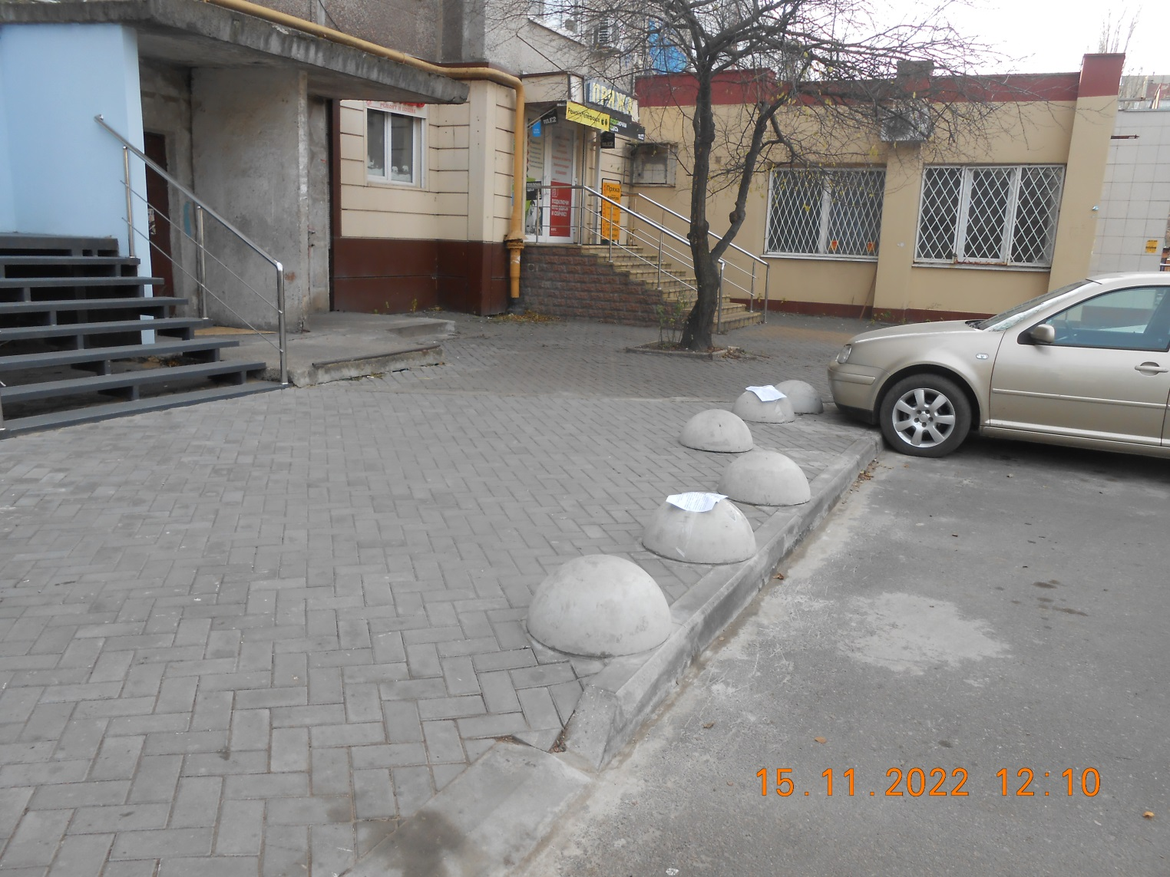
2 | ул. Базарная гора, 2  металлическое столбики с цепочкой  15.11.2022 | 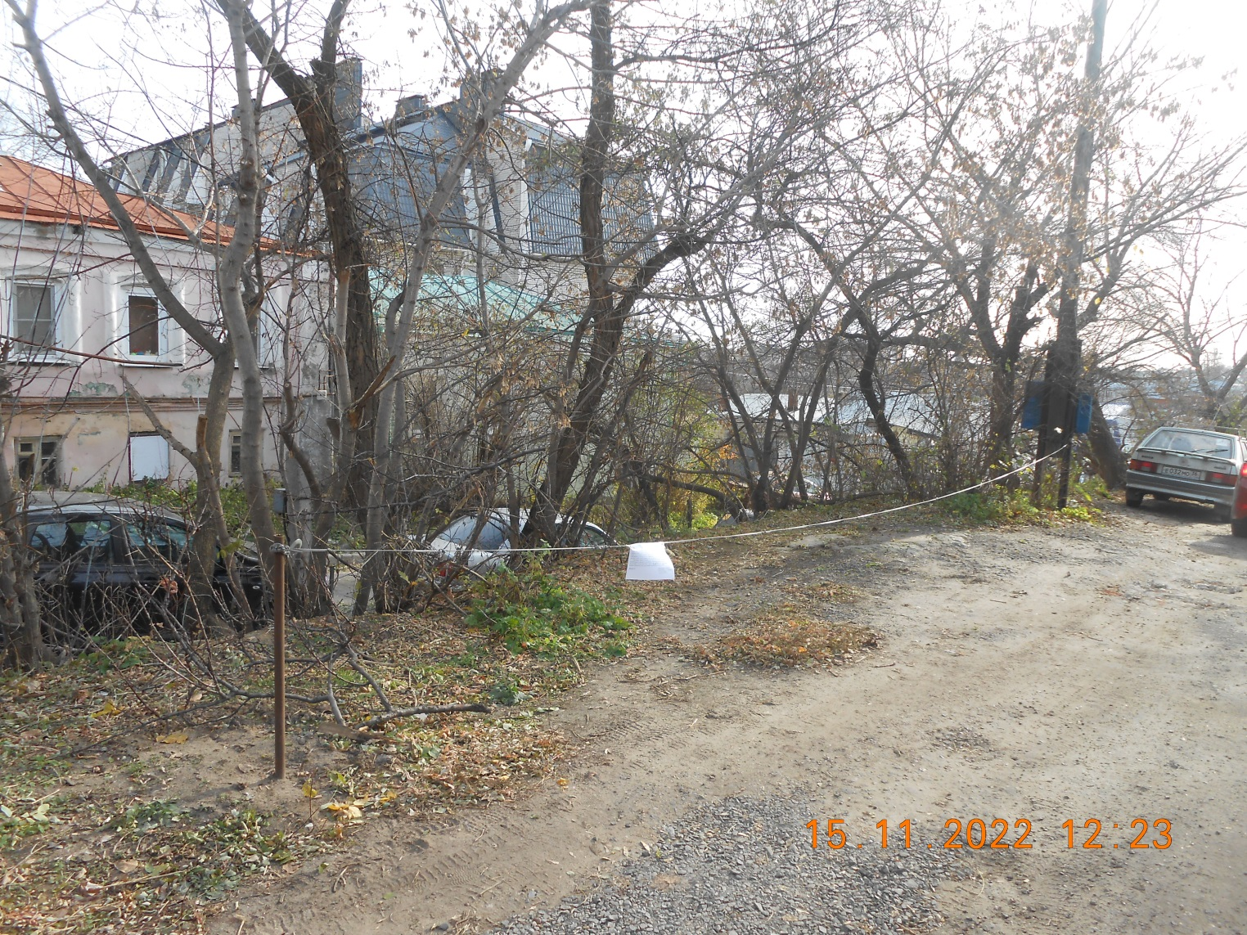
3 | ул. Базарная гора, 4  металлическое столбики с цепочкой  15.11.2022 | 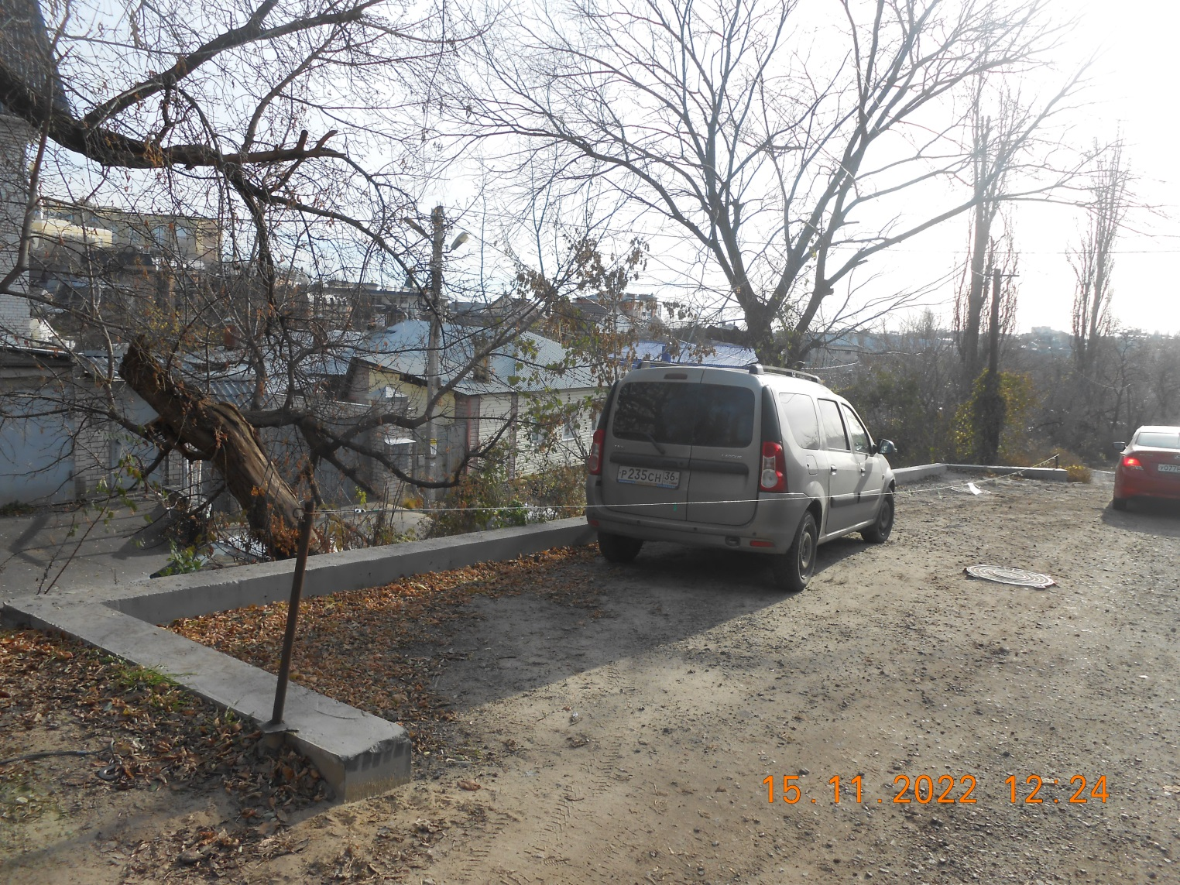
4 | ул. Базарная гора, 16  металлический гараж  15.11.2022 | 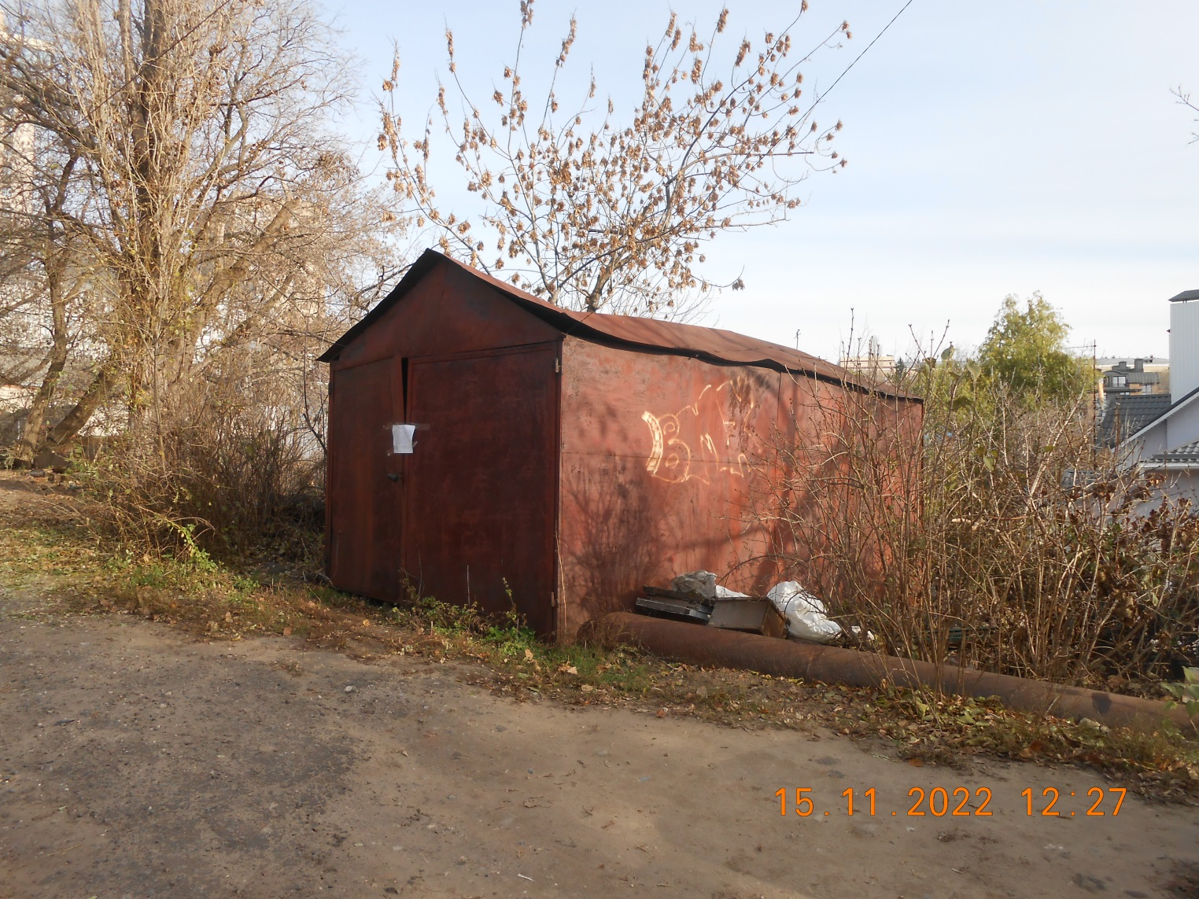
5 | напротив ул. Базарная гора, 17  металлическое столбики с цепочкой  15.11.2022 | 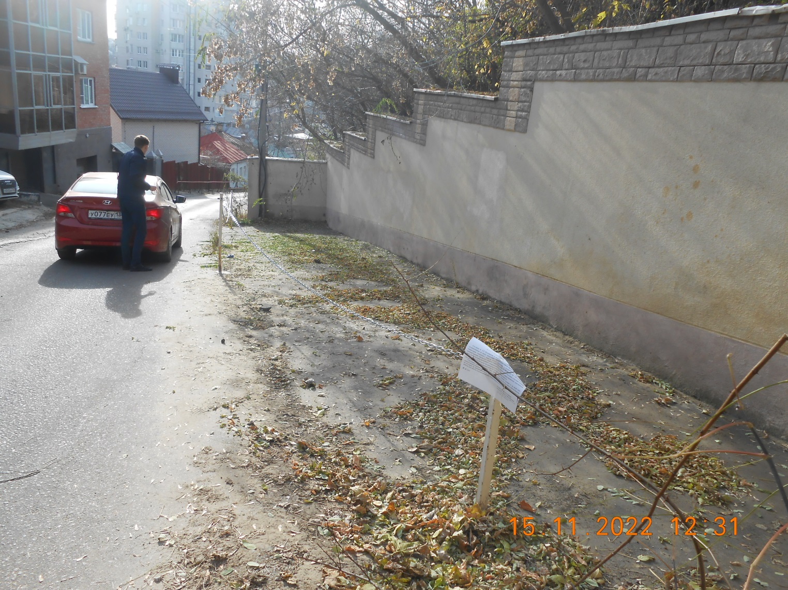
6 | напротив ул. Базарная гора, 19  металлическое столбики с цепочкой  15.11.2022 | 